геометрия
Тема: 7 класс : «Признаки равенства треугольников»,
8 класс: «Теорема Пифагора»
Учебные цели для достижения на этом уроке (ссылка на учебную программу):
7.1.1.22 применять признаки равенства треугольников при решении задач на вычисление и на доказательство
8.1.3.3 доказывать и применять теорему Пифагора;
Цель урока:
Обучающая: закрепить признак равенства треугольников в 7 классе и теорему Пифагора в 8 классе, выработать навыки использования их при решении задач. Систематизировать, расширить и углубить знания учащихся о треугольнике, закрепить навыки и умения при решении задач, используя определения и теоремы по данной теме.
Развивающая: развивать математическую речь учащихся, их память, внимание, наблюдательность, умение сравнивать, обобщать, обоснованно делать выводы, развивать умение преодолевать трудности при решении задач, а также познавательный интерес учащихся.
Критерий оценки | 1)7 кл Знают формулировку признаков равенства треугольников  8 кл Умеют доказывать теорему Пифагора.  2) Умеют применять знания при решении задач.  3) Умеют анализировать информацию, делать выводы.
Языковые задачи | Формулируют и доказывают. Строят высказывания, аргументировано доказывают свою точку зрения.Умеют слушать и слышать других.
Воспитание ценностей | Национальное единство, мир и согласие в нашем обществе:  Развитие ценностей таких как уважение, сотрудничество, принимать мнение других отражается в деятельности при групповой работе.:  Развитее патриотической гордости через архитектуру Казахстана
Межпредметная связь | история, архитектура
Предыдущие знания по теме | Знают и применяют определения и свойства равных фигур.  Умеют записывать равенство треугольников при помощи знака равно, учитывая порядок записи углов.  Знают какой угол является противолежащим к данной стороне, а какие углы, прилежащие к данной стороне.
Ход урока:

 | Деятельность учителя | Деятельность обучающихся  7 «А» |  | Деятельность обучающихся  8 «А» |  |  |  |  | наглядности
I. Организационный момент. Архитектура Астаны. слайд
2 мин. | Приветствует учеников, проверяет готовность к уроку, желает успеха. | Для создания психологической атмосферы проводится игра «Солнечный зайчик»  У :- повернитесь друг к другу, улыбнитесь, помашите другу рукой. Скажите, что вы сейчас почувствовали?  Д: Осмысливают поставленную цель. Говорят то, что почувствовали от приветствия своих одноклассников.
II. Проверка пройденного материала. Актуализация знаний.
10 мин. | Раздает вопросники, объясняет правила игры 7классу, объясняет 8 классу ход защиты мини - проектов | Игра «да –нет»  Каждый ученик отвечает самостоятельно на вопросы пройденного материала. Заполняет игровое поле – прямоугольник с числами от 1 до 20. Если ребенок согласен с утверждением, то квадратик игрового поля с номером утверждения остается незакрашенным. Если же считает, что ложное, то закрашивает (ошибку зачеркнуть). В результате выполнения всех 20 заданий получается картинка. Это буква , которая проверяется учителем по заранее сделанному образцу:  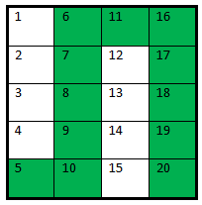 | Учащиеся защищают мини – проекты по доказательству теоремы Пифагора |  |  |  |  | 1)Слайды,  2)Карточки  3)презентации мини проектов учащихсяуч-ся
15 мин. | Раздает карточки | Ученики самостоятельно заполняют карточки «Признаки равенства треугольников»  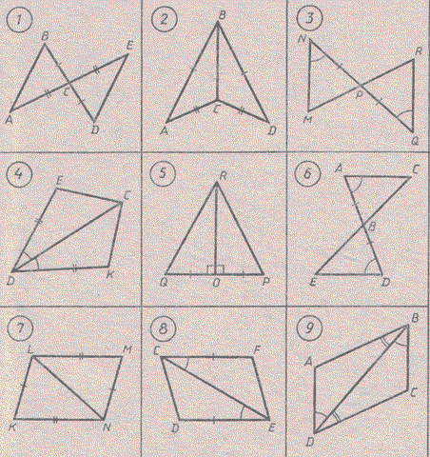  . | Учащиеся выполняют самостоятельную работу «Решение задач на готовых чертежах» |  |  |  | Карточки, слайды
III Применение знаний:
5мин | С 7 классом работает с сисгнальными карточками. 8 классу предлагается работа у доски | Решают задачи на готовых чертежах: | Применяют теорему Пифагора в решении «жизненной задачи» |  |  | 7кл Сигнальные карточки,  8кл.Раздаточныматериал
Практичекая работа:
5 мин | Объясняет задания | Выполняют аппликацию: | Решают практическую задачу: |  | Раздаточный материал
3 мин. | VI. Домашняя работа. Объясняет особенности выполнения домашней работы.  Подведение итогов | Записывают домашнюю работу в дневниках.  Оценивают работу своих одноклассников.  На стикерах записывают свое мнение по поводу урока. | Записывают домашнюю работу в дневниках.  Оценивают работу своих одноклассников.  На стикерах записывают свое мнение по поводу урока. |  | Дерево Блоба  стикеры

